|  |  |  |  |
| --- | --- | --- | --- |
| NIM | : 1911521014 | Tanggal | : Kamis, 09 Desember 2021 |
| Nama | : Siti Nina Azwalia Tanjung | Asisten | : |
| Mata Kuliah | : Praktikum Data Mining |  | 1. Ringgo Sahara Agysa Lova |
| Modul | : 10 |  | 1. Aditya Ilham Ramadhan |
| Kelas | : 02 |  |  |
|  |  |  |  |

**“Modul 10 ANN - MLP**

**(Artifical Neural Network - Multi Layer Perceptron)”**

1. Screenshoot Program
2. Import library dan menampilkan data titanic

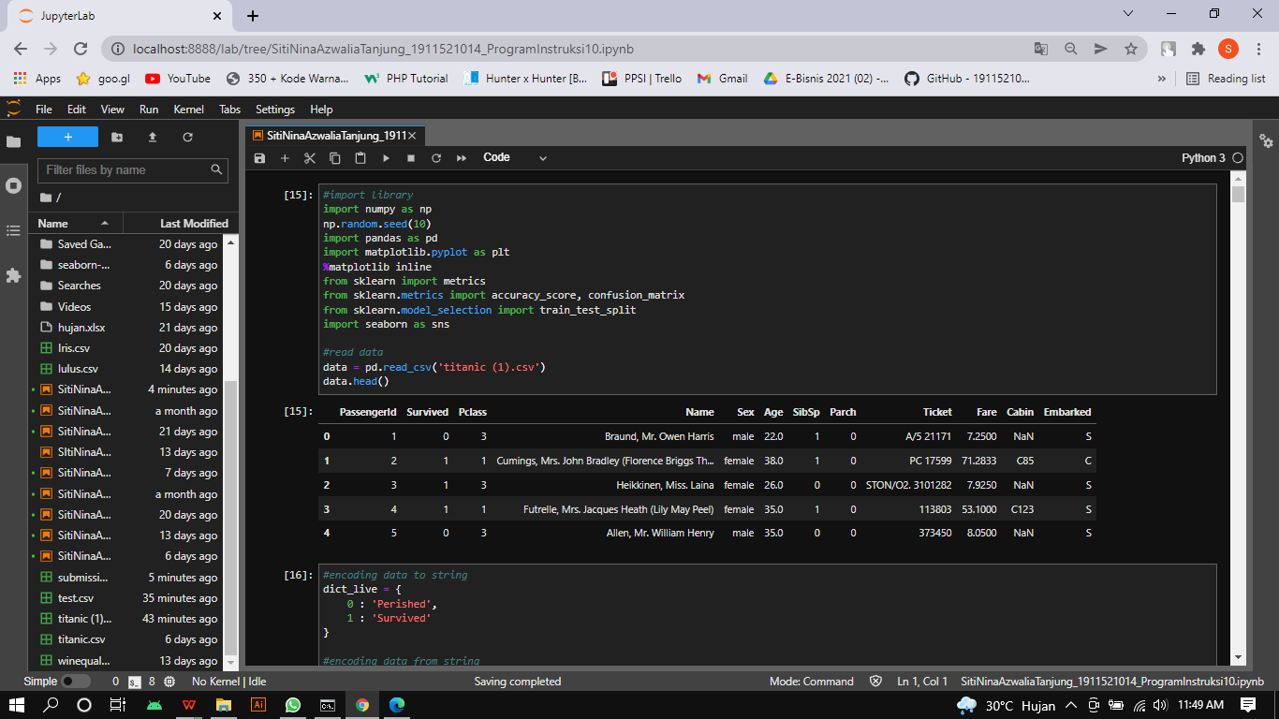

1. Encoding dan define variable

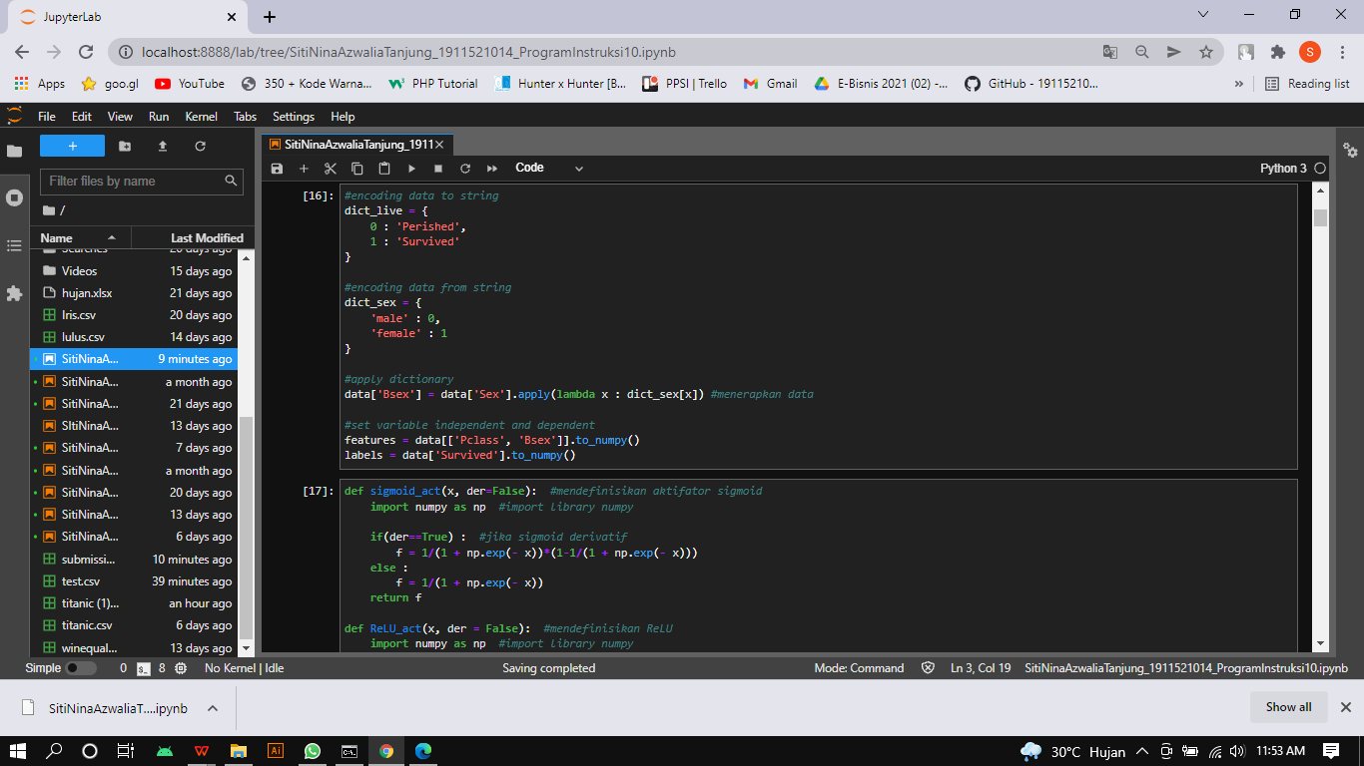

1. Define sigmoid and RElu activator dan melakukan split data train dan test

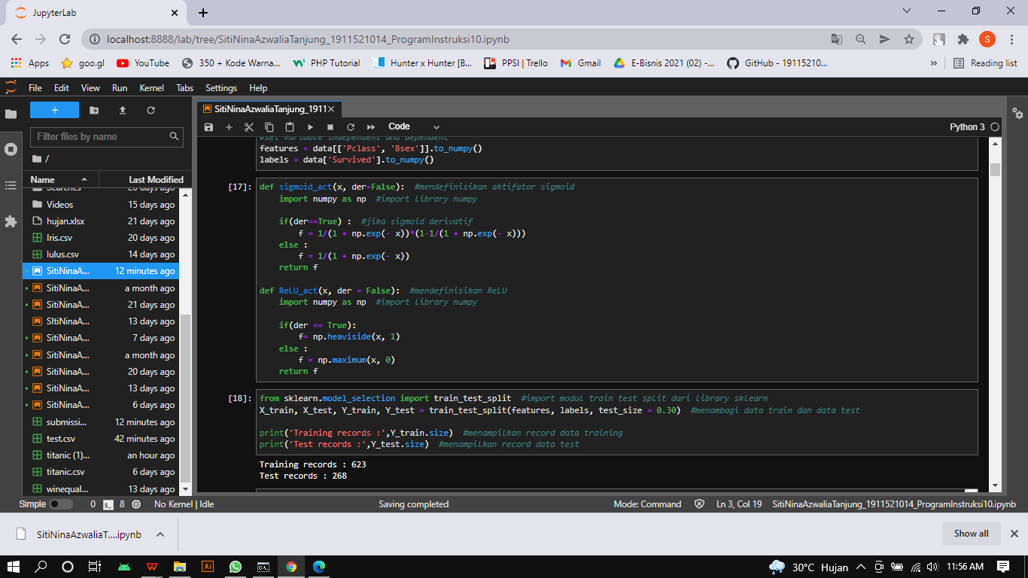

1. Modelling data

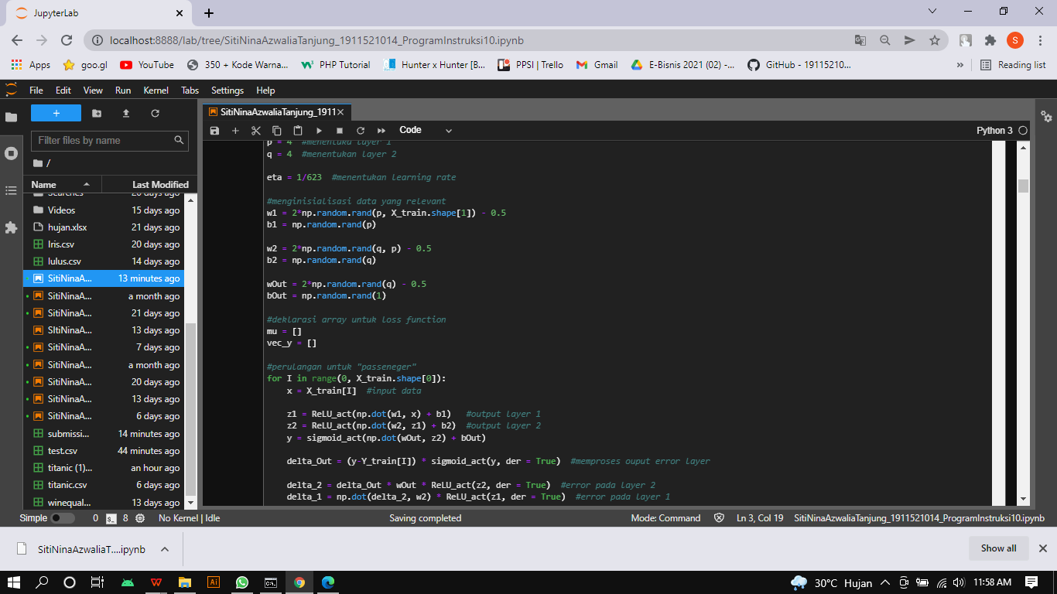

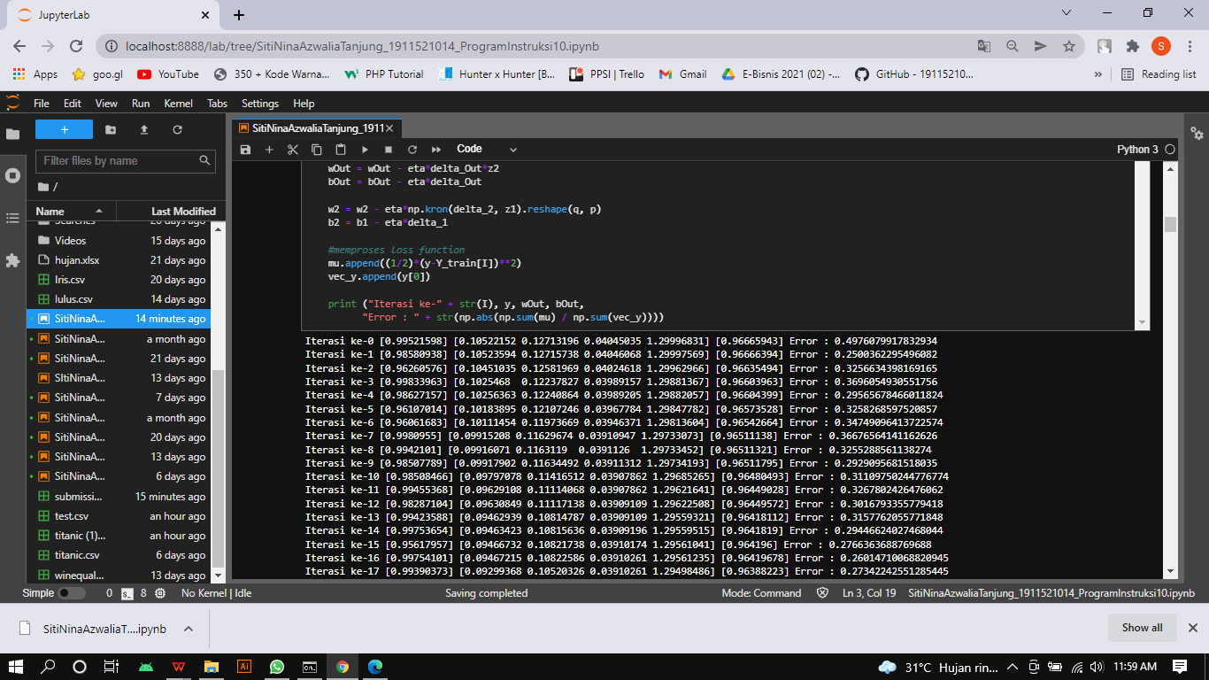

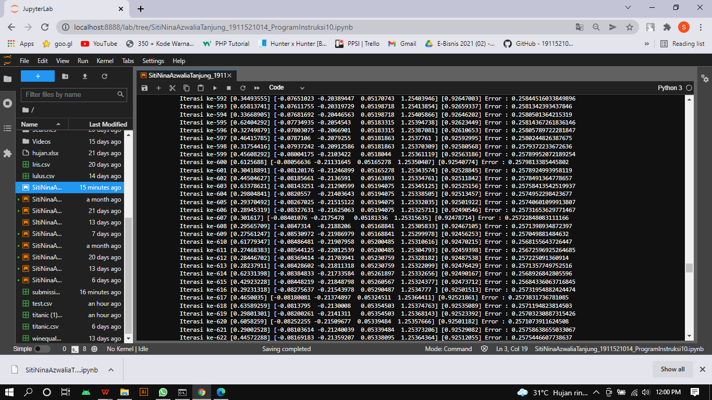

1. Plotting Model

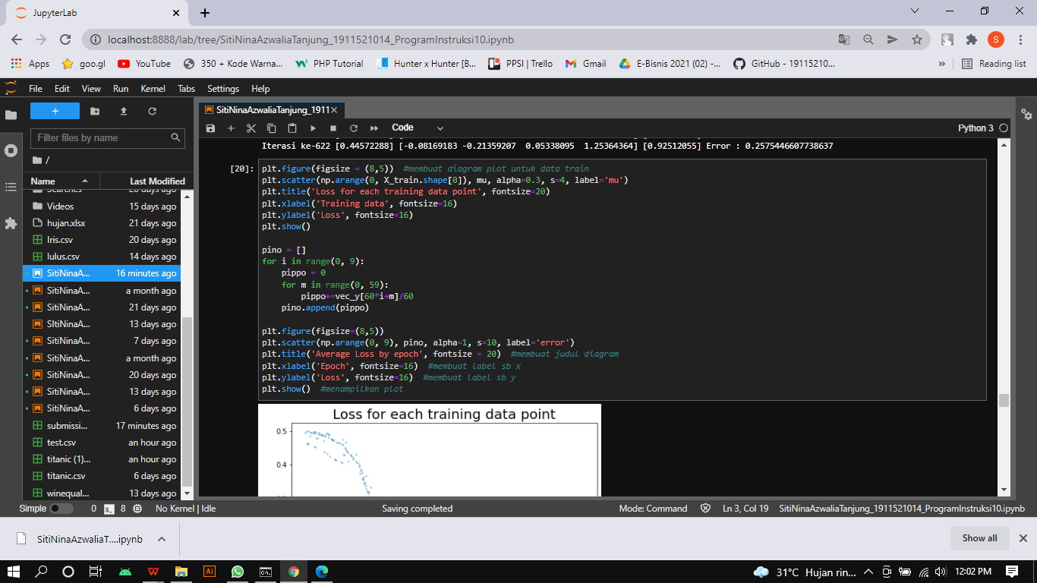

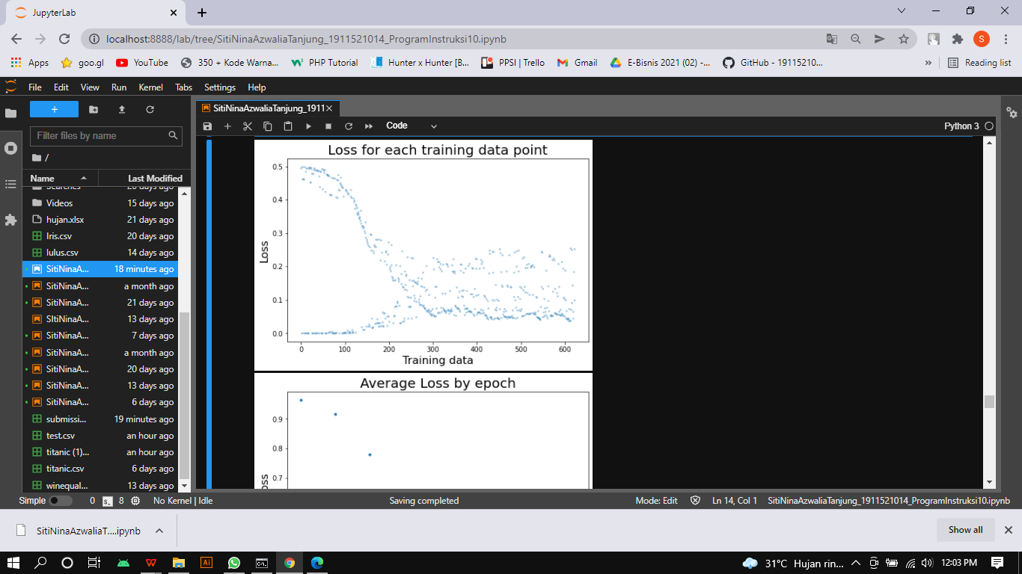

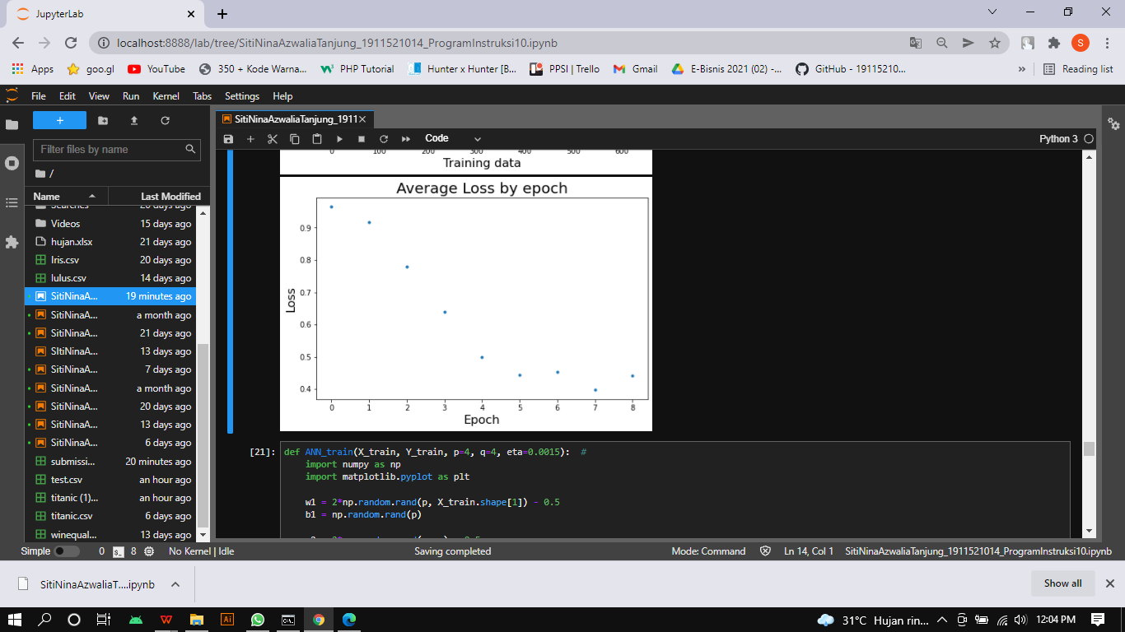

1. Define model as training function

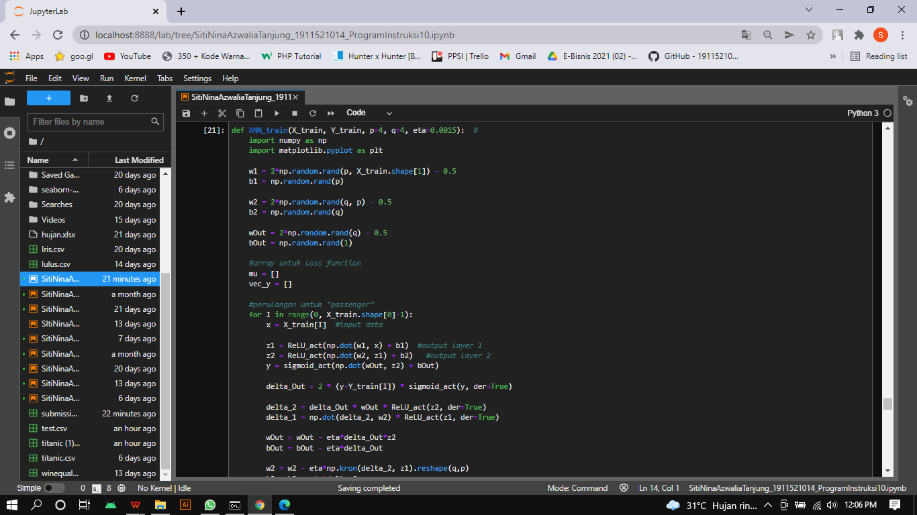

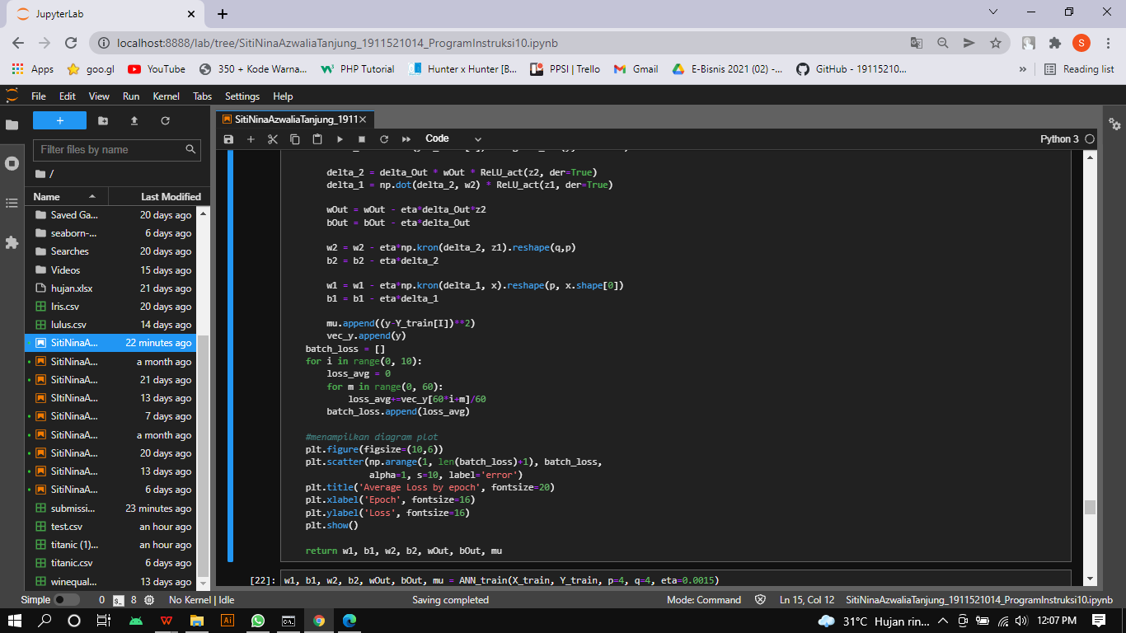

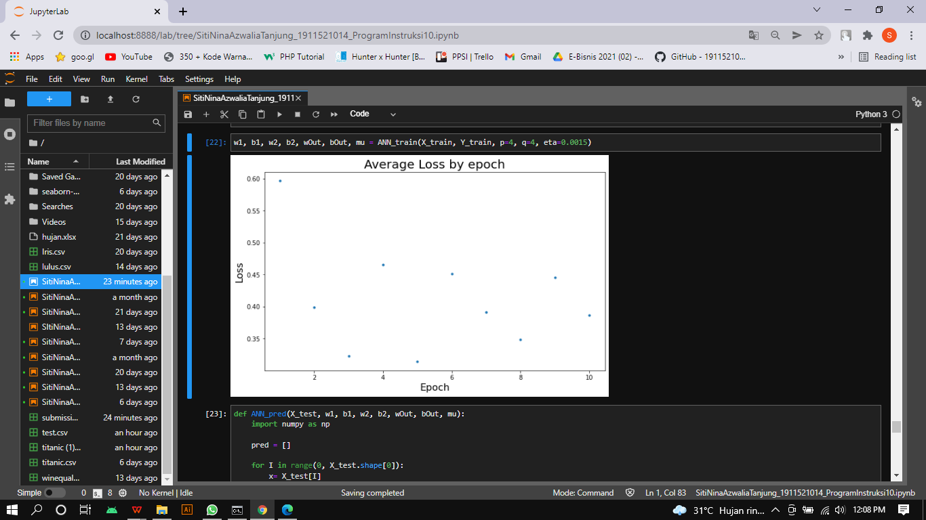

1. Define model as test function (prediksi) dan melakukan pemanggilan fungsi . serta plotting confussion matrix using heatmap

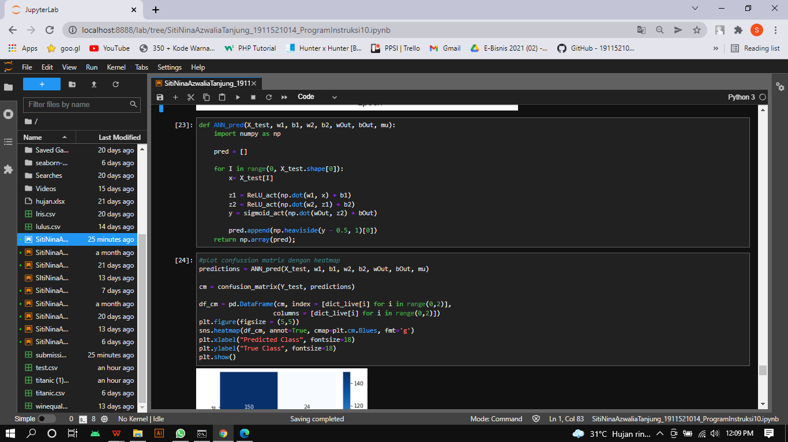

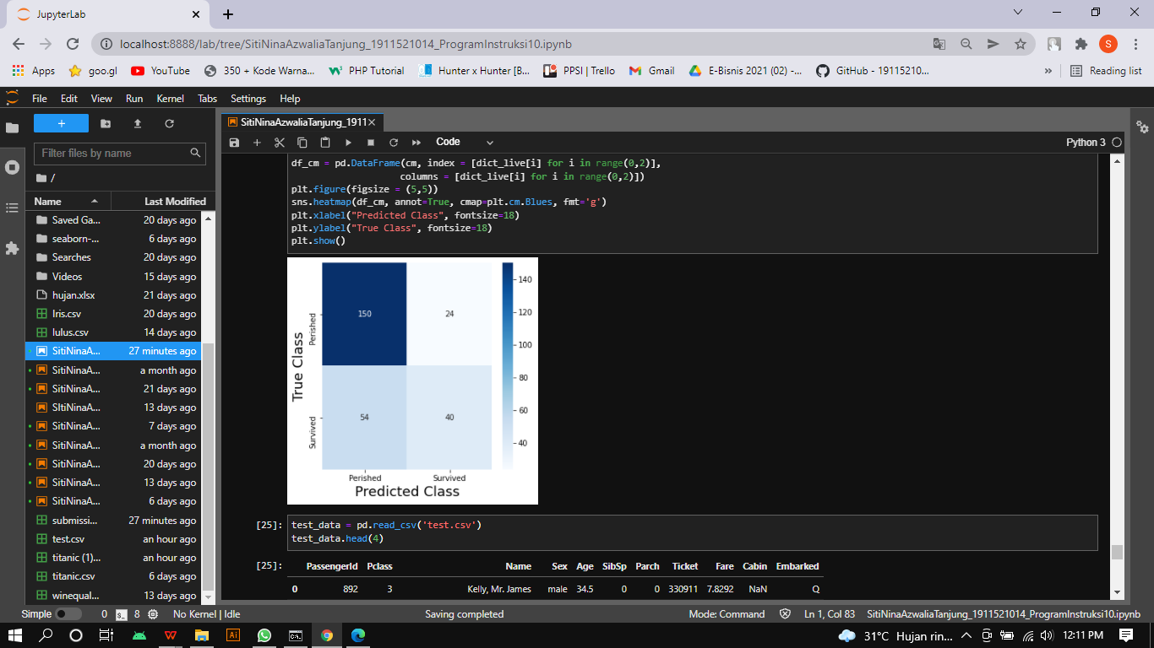

1. Read data test, memilih variable mana yang akan di export dan akhirnya melakukan export file menjadi ‘submission.csv’

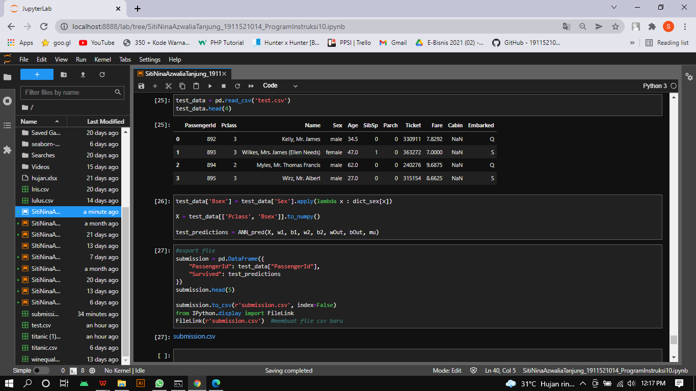

1. Analisis :

Pada program yang dijalankan memiliki beberapa output, yang pertama ada diagram plot yang menampilkan loss pada setiap data training yang digunakan, ddapat dilihat nilai loss sangat besar pada training data awal. Selanjutnya terdapat diagram yang menunjukkan loss pada setiap epoch, dilihat jika nilai loss semakin kecil ketika epoch makin akan bertambah.

Selanjutnya terdapat heatmap yang fungsinya menampilkan hasil dari confusion matrix yang menunjukkan pengelompokkan berdasarkan kategori “perished” dan “survived”. Dan yang terakhir hasil terdapat output dalam bentuk file csv baru yang diberi nama submission.csv berisi data id penumpang yang memiliki status selamat.